【 発 行 】


自治労渡島地方本部
執行委員長 川村 哲也
〒041-0806
函館市美原4-6-16
TEL 0138-34-2357
FAX 0138-34-2358

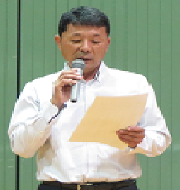
第2回渡島地方本部ソフトバレー大会開催！
優勝 森町職労（２年連続） 準優勝 函館市職労
９月８日（日）北斗市スポーツセンターにおいて、渡島地方本部第２回ソフトバレー大会を開催した。主催者である渡辺副執行委員長の開会あいさつの後、９チームを３ブロックに分け、３チーム総当り戦を行った。昼食後、各ブロックの１位、２位、３位同士で総当り戦を行った。男女混成による４人制のソフトバレーは、好プレー、珍プレーが続出し会場内は大きな声援と笑いに満ちていた。

渡辺副執行委員長挨拶
選手も徐々に緊張がほぐれてくると、多くの選手が真剣勝負の目つきに変わった。午前中の３ブロックでは前年度優勝の森町職、函館市職、北斗市職の３チームで午後から、１位チーム同士の総当り戦を行った。優勝は試合経験豊富な前年度覇者森町職労。準優勝はチームワークがしっかりかみあった函館市職労。３位は若さでハツラツプレーの北斗市職労であった。
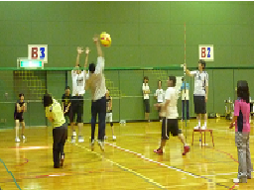

試合風景
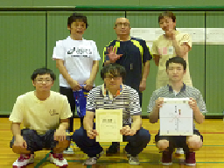
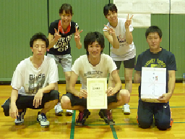
全試合終了後、優勝チームの森町職労とお世話になった審判団チーム「ブルーリバー」とエキシビジョンマッチを行った。森町職労は健闘及ばずストレート負けを喫した。

準優勝 函館市職

優勝 森町職
第３回渡島地方本部女性推進協議会幹事会開催

～女性交流集会開催に向けて～
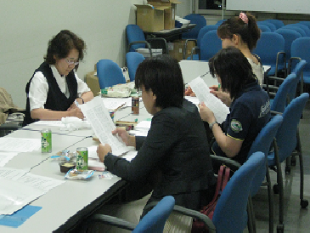
８月２８日（水）１８時から渡島総合振興局で、渡島地方本部 第3回女性協議会幹事会を開催した。協議事項は2013年度渡島地方本部女性交流集会について話し合われた。女性交流集会は１０月５日（土）１０時から七飯町文化センターで開催されることに決まった。男女がともに担う自治労運動についての講演や体幹トレーニング系の運動も企画されている。多数の参加を期待する。

女性推進協議会幹事会の様子

ちほんのうごき
・9月26日（木）～27日（日） 自治労北海道本部第55回定期大会 札幌コンベンションセンター
・11月9日（土）13：00 ホテル法華クラブ函館 第18回渡島地方本部定期大会

